Семейный театр «Театральная мозаика» как разновидность кластера в образовательной деятельности дошкольной образовательной организации
Дошкольные образовательные организации (далее ДОО) выстраивают взаимоотношения с семьями воспитанников на условиях взаимодействия, взаимоинформирования. Одним из условий взаимодействияпедагогов ДОО и родителей воспитанников является непрерывное повышение их компетентности в вопросах воспитания и развития детей дошкольного возраста.
В последние годы проблемы семьи, внутрисемейных взаимоотношений находятся в сфере интересов психологов, социологов, которые отмечают снижение воспитательного потенциала семьи. Отношение родителей к образованию и воспитанию детей, ценностные ориентации и социальные установки, претерпевают серьезные изменения, утратилось традиционное понимание семейного воспитания.
Несколько лет назад творческая группа ДОО создала программу «Семейный кластер», которая предполагает различные направленияработы при взаимодействиидетского сада, родителей и детей.
Клуб выходного дня «Скандинавская ходьба»
Научно-практическая лаборатория «Почемучки»

Семейный театр «Театральная мозаика»

СЕМЕЙНЫЙ
КЛАСТЕР

«Семейная йога»

Секция футбола «Великолепная семёрка»
Фитнес
«Мы вместе»
Изостудия «Весёлый карандаш»

Кластер – (в переводе с английского – скопление, гроздь, пучок, группа), объединение семей воспитанников и ДОО в решении поставленных задач.
Форма работы при использовании данного метода может быть индивидуальной, групповой или коллективной. Она определяется в зависимости от поставленных целей и задач, возможностей педагога, воспитанников и их семей.
Таким образом, появились новые формы работы семейного кластера, такие как:
- семейный театр «Театральная мозаика»;
- секция футбола «Великолепная семёрка»;
- изостудия «Весёлый карандаш»;
- фитнес на степах «Мы вместе»;
- секция «Семейная йога»;
- научно-практическая лаборатория «Почемучки»
- клубывыходного дня «Скандинавская ходьба»; «Ходьба на лыжах».
Исходя из результатов опроса родителей и своих наблюдений, чтобы изменить сложившуюся ситуацию, объединить родителей с детьми для достижения общих целей, я применила новую форму работысемейного кластера - семейный театр «Театральная мозаика».
При работе с новой формой метода, были поставлена цель:развитие творческого потенциала семьи в образовательном пространстве ДООпри апробировании новой формы работы семейного театра.
Задачи работы:
- Формирование всесторонне развитой личности ребенка средствами театрализованной деятельности: выявление творческого потенциала, развитие художественных способностей, активизация познавательной деятельности, успешная самореализация.
- Повышать уровень эстетического развития детей и взрослых средствами театрального искусства.
- . Привлекать родителей к активному посильному участию в деятельности ДОО.
- Развивать воспитательный потенциал семьи.
Последовательность действий работы по методу кластера:
1 этап:
-организациясемейного театра и вовлечение участников образовательных отношений: родителей, детей, педагогов,специалистов ДОО – психолога, логопеда;
- выделение времени и составление расписаниядля работы с родителями (один раз в неделю в вечернее время);
- проведение работы с родителями: групповые и индивидуальные;
- совместные встречи с родителями и детьми,с семьями «группы риска»;
- ознакомление родителей на родительских собраниях и индивидуальных консультациях с актуальностью новой формы работы метода кластера.

2 этап:
- систематизация материала для театрализации, создание творческой группы с учетом пожеланий родителей;
- знакомство родителей с предстоящей театрализованной постановкой, участие в создании творческой мастерской поизготовлению костюмов, декораций, афиш, пригласительных билетов, организация репетиций;
-координирование деятельности участниковтворческого процесса.
3 этап:
- показ театральных постановок;
- анализ достигнутых результатов.
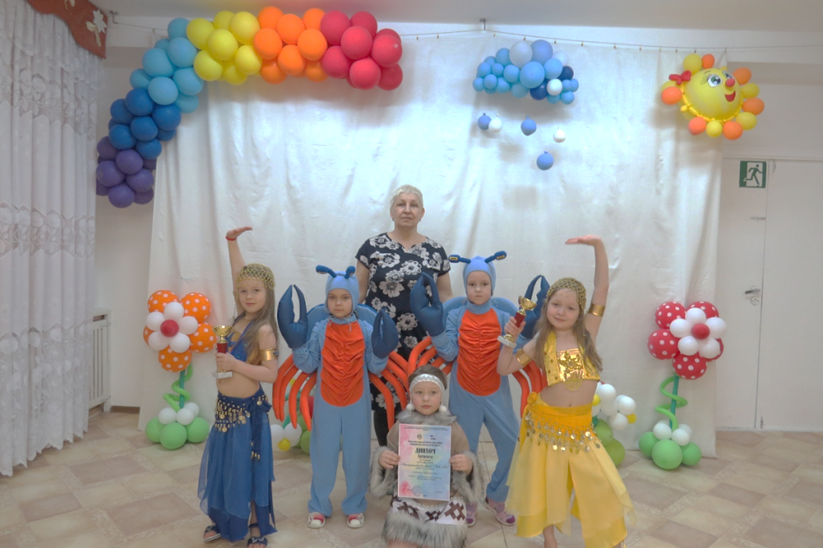
Применение кластера имеет следующие достоинства:
- позволяет охватить большой объем работы;
- вовлекает всех участников в творческий процесс;
- все участники активны и открыты, потому что у них не возникает страх ошибиться;
- семейный театр в пространстве ДОО способствует развитию воспитательного и творческого потенциала семьи, открывает новые возможности для совместного творчества;
- повышает уровень эстетического развития детей и взрослых (родителей и педагогов)доступными средствами театрального искусства;
- позволяет установитьпартнёрскиевзаимоотношениямежду семьями воспитанников и ДОО;
- создает единую воспитывающую среду для ребенка и родителей.
В ходе данной работы формируются и развиваются следующие умения:
- умение ставить вопросы;
- искать и использовать информацию;
- исполнять роли.
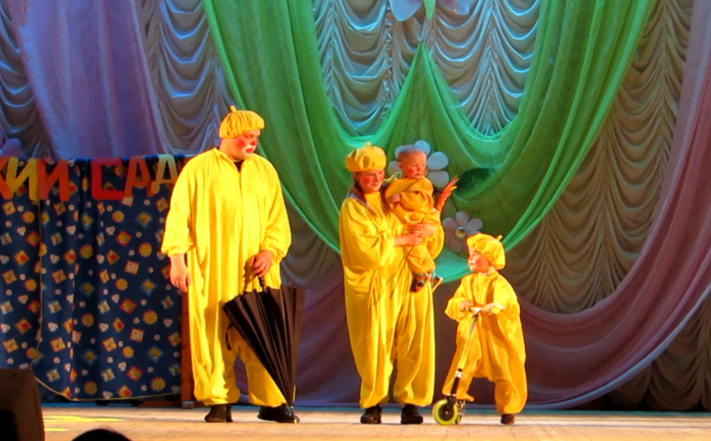
Вывод.
Внедрение формы работы с методом кластерапозволило достигнуть положительных результатов для всех участников совместной деятельности.
Дети стали более открытыми, раскрепощенными,эмоциональными и коммуникативными. Повысился уровень выразительности речи, художественного вкуса,памяти, воображения. Дети стали активнее демонстрировать новые знания в образовательной деятельности и в повседневной жизни.
Родители сблизились со своими детьми, установились партнерские отношения с ДОО:активнее участвуют с детьми в театральных постановках, в праздниках и конкурсах, а такжев отчётных концертах в Доме культуры.
Список литературы:
1. Евдокимова Е.С. Семейный театр в детском саду. Совместная деятельность педагогов, родителей и детей. Для работы с детьми 3-7 лет / Е. С. Евдокимова - «МОЗАИКА-СИНТЕЗ», 2008 - (Библиотека программы воспитания и обучения в детском саду).
2. Евдокимова Е. С. Детский сад и семья. Методика работы с родителями. Пособие для педагогов и родителей / Е. С. Евдокимова — «МОЗАИКА-СИНТЕЗ», 2007 - (Библиотека программы воспитания и
обучения в детском саду).
3. Стуль М. П. Воспитание искусством: в театр всей семьей / М. П. Стуль. - Челябинск : Юж.-Урал. кн. изд-во, 1986.
4. Коренева Т. Ф. Парциальная программа «В мире музыкальной драматургии»: музыкально-ритмическая деятельность с детьми дошкольного возраста / Т. Ф. Коренева. — М.: ООО «Русское слово — учебник», 2019.
5. Зацепина М.Б. Музыкальное воспитание в детском саду. Для занятий с детьми 2-7 лет./ М.: Мозаика-Синтез, 2015 г.
6. Зацепина М.Б. Культурно-досуговая деятельность в детском саду. Программа и методические рекомендации./ М.: - Мозаика-Синтез, 2009 г.

